Курс «Безопасность на дорогах»
Цель курса: формирование современной транспортной культуры и навыков безопасного участия в дорожном движении с использованием учебно-методического комплекта «Безопасность на дорогах».
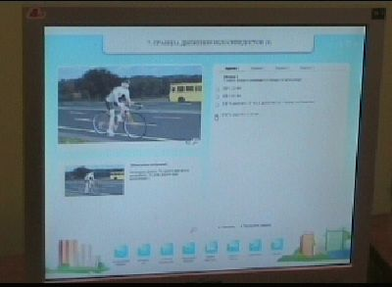
Учебно-методический комплект «Безопасность на дорогах» адресован школьникам 10-14 лет (5-9 классы) и представляет собой комплексный подход к формированию у школьников основ безопасного поведения на дорогах.
В состав УМК «Безопасность на дорогах» входят следующие электронные дидактические и обучающие материалы:

- Комплект электронных материалов: комплекс интерактивных учебных модулей, энциклопедия по ПДД, электронный экзаменатор.


- Электронный практикум: конструктор ситуаций, 3D-тренажер, компьютерная игра «Автомобильное путешествие».

- Рабочая тетрадь для самостоятельных занятий учащихся.

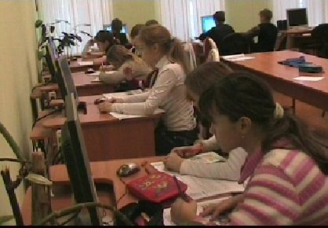
Прогнозируемый результат: снижение дорожно-транспортного травматизма, формирование у школьников навыков безопасного участия в дорожном движении, более высокая степень их подготовленности к будущей деятельности в сфере транспортной культуры.
